Ολοκληρώθηκε η μετατροπή της χώρας σε αποικία
Ιανουαρίου 20, 2013 από seisaxthiablog
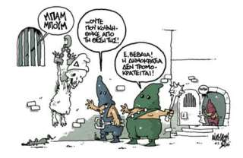
Του Ευτύχη Μπιτσάκη
Μετά την πρόσφατη ψήφιση της Πράξης Νομοθετικού Περιεχομένου, δεν ισχύει η ασυλία της δημόσιας περιουσίας του κράτους. Τώρα οι δανειστές μπορούν να κατάσχουν, όχι μόνο την ιδιωτική περιουσία του κράτους (ακίνητα, κτίρια, κεφάλαια κ.λπ.), αλλά και τη δημόσια (λιμάνια, αεροδρόμια, αρχαιολογικούς χώρους, αιγιαλούς κ.λπ.).
Με την πράξη αυτή ολοκληρώθηκε η μετατροπή της χώρας σε αποικία. Τώρα δεν είναι μόνο η εκχώρηση της δημοσιονομικής πολιτικής στους τρεις υπαλλήλους των δανειστών και το διαρκώς αυξανόμενο χρέος (μετά από κάθε δόση «βοήθειας»). Δεν είναι μόνον η καταστροφή του κράτους πρόνοιας, της δημόσιας Παιδείας, και της εργατικής νομοθεσίας. Δεν είναι μόνον η ανεργία, η γενικευμένη φτώχεια, η πείνα και οι αυτοκτονίες. Δεν είναι μόνον η εκποίηση του ΟΤΕ, της ΔΕΗ, των λιμανιών και των αεροδρομίων. Αυτά, μια μελλοντική αριστερή κυβέρνηση, μπορεί να τα ανακτήσει. Τώρα όμως εκποιείται και ο ορυκτός πλούτος της χώρας. Το χρυσάφι της Χαλκιδικής παραδίδεται στους ξένους, έναντι έντεκα εκατομμυρίων ευρώ (όσο η αξία 30 διαμερισμάτων των 100τ.μ.). Το χρυσάφι, οι βωξίτες, το νικέλιο, το μαγγάνιο, όλος ο ορυκτός πλούτος που σχηματίστηκε κάτω από το έδαφος της Ελλάδας πριν από εκατομμύρια χρόνια, θα εκποιηθεί. Το χρυσάφι και τα υπόλοιπα μεταλλεύματα δεν θα ξαναγεννηθούν.
Εκεί που ήταν κάποτε δάση και βουνοπλαγιές, θα μείνουν τα σεληνιακά τοπία της λεηλατημένης πατρίδας μας. Και τα κυανιούχα (για το χρυσάφι) θα μολύνουν τα εδάφη και τα νερά, σκοτώνοντας ζώα, πουλιά και ανθρώπους.
Δημόσιες επιχειρήσεις, κτίρια, βουνά, ακρογιαλιές, ορυκτός πλούτος, λιμάνια και αεροδρόμια, μνημεία, αρχαιολογικοί χώροι, μπορούν να γίνουν αντικείμενα πλειστηριασμού. Αν η κυβέρνηση της εθνικής καταισχύνης δεν ανατραπεί, εμείς και τα παιδιά μας θα ζήσουμε ξένοι, σ’ αυτό που ήταν κάποτε η πατρίδα μας.
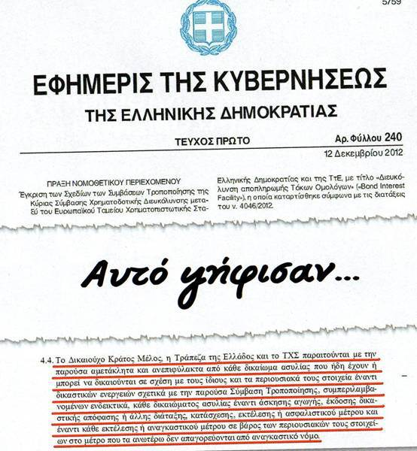

Ολοκληρώνουν το έργο των προκατόχων τους
Πώς φτάσαμε εδώ; Η αστική μας τάξη, ανάπηρη εκ γενετής για τους γνωστούς ιστορικούς λόγους, ήταν πάντα κομπραδόρικη και εθελόδουλη (προς ίδιον συμφέρον). Δεν θα ανατρέξουμε στο παρελθόν. Αλλά το 1944 είναι κοντά μας, ζωντανό, όταν ο Γεώργιος Παπανδρέου παρέδωσε τη χώρα στους Άγγλους, για να συντρίψουν το νικηφόρο ΕΑΜικό κίνημα. Ενωμένοι, στη συνέχεια, πολιτικοί υπηρέτες της αστικής τάξης, πάντοτε «από κοινού συμφέροντος ορμώμενοι», παρέδωσαν τη χώρα στους Αμερικανούς για να εξοντώσουν, με τα όπλα και με τα δολάριά τους, τον Δημοκρατικό Στρατό! Ακολούθησε η δικτατορία της Χούντας που την επέβαλαν, πάλι, «από κοινού συμφέροντος ορμώμενοι», το πολιτικό προσωπικό της κυρίαρχης τάξης και οι μυστικές υπηρεσίες των ΗΠΑ.
Το κράτος των δωσίλογων εκυβέρνησε τη χώρα από το 1944 μέχρι το 1974. Και η μετέπειτα ανάπηρη δημοκρατία, δεν θέλησε να καθαρίσει τη δημόσια ζωή από τα κατάλοιπα του κράτους των δωσίλογων και της εθνικής υποτέλειας.
Οι σημερινοί μητραλοίες προέρχονται απ’ αυτό τον κόσμο, και ολοκληρώνουν το έργο των προκατόχων τους.
Ούτε οι Γερμανοί, ούτε ο Τσολάκογλου δεν τόλμησαν να εκποιήσουν γη και δημόσιο πλούτο.Αμερικανοί στρατηγοί εσχεδίαζαν τις επιχειρήσεις εναντίον του Δημοκρατικού Στρατού και ο διαβόητος Πιουριφόι με την αμερικανική αποστολή καθόριζαν ως και την αγροτική πολιτική της πατρίδας μας.
Αυτοί, όμως, δεν τόλμησαν να εκποιήσουν «γην και ύδωρ» (κυριολεκτικά). Οι σημερινοί το τόλμησαν.
Όλα έγιναν βάσει σχεδίου: πρώτα φούσκωσαν το δημόσιο χρέος για να μας βάλουν στο ΔΝΤ, χωρίς να τους το ζητήσουν. Τα υπόλοιπα ακολούθησαν «νομοτελειακά».
Κατασκευάζουν εχθρούς
Και τώρα, μπροστά στη χρεοκοπία και την εθνική καταισχύνη, κατασκευάζουν εχθρούς για να καλύψουν την ανομία τους: Η βίλα Αμαλίας, εχθρός της Δημοκρατίας! Ένας συγκεκριμένος πολιτικός χώρος, οπαδός της βίας και προστάτης των «κουκουλοφόρων». «Η δημοκρατία κινδυνεύει»! Από ποιους κινδυνεύει; Από αυτούς που μας κυβερνούν δεν κινδυνεύει απλώς η δημοκρατία: Το Σύνταγμα παραβιάζεται συστηματικά και η κοινοβουλευτική δημοκρατία μετατρέπεται βαθμιαία σε αυταρχικό κράτος των ΜΑΤ.
Αν δεν ανατραπεί η κυβέρνηση των νεοδωσίλογων, θα ζήσουμε ξένοι στην ίδια την πατρίδα μας. Η Ελλάδα θα μετατραπεί «σε ένα απέραντο ξενοδοχείο». Σε χώρα υπηρεσιών. Μετά την κατοχή, χάθηκε μια γενιά νέων, κυρίως αγροτόπαιδων, που μετανάστευσαν στα τέσσερα σημεία του πλανήτη. Σήμερα θα χαθεί μια γενιά επιστημόνων, τεχνικών, νέων με υψηλή ειδίκευση, που άρχισαν ήδη να ξενιτεύονται για να επιβιώσουν.
Όπως γράφει ο Μακρυγιάννης, από την Ελλάδα πέρασαν πολλοί καταχτητές. Αλλά από τις διαδοχικές γενοκτονίες, έμενε πάντοτε κάποια «μαγιά», για την αναγέννηση του έθνους. Σήμερα κινδυνεύουμε να διαλυθούμε μέσα στην τεράστια εθνοκτόνα χοάνη της καπιταλιστικής παγκοσμιοποίησης.
Ελπίδα; Ένα πλατύ, λαϊκό μέτωπο, για την ανατροπή της κυβέρνησης. Για μια κυβέρνηση της Αριστεράς, που θα μπορέσει να ανοικοδομήσει τη χώρα, που θα αποκαταστήσει τη λαϊκή κυριαρχία και θα ανοίξει το δρόμο για μια κοινωνία ελευθερίας και δικαιοσύνης. Και μια παρατήρηση: όταν οι ένοχοι απέναντι στο έθνος και την πατρίδα προσπαθούν να παρουσιάσουν έναν πολιτικό χώρο της Αριστεράς ως προστάτη, αν όχι οργανωτή της βίας και της «τρομοκρατίας» (ποιας τρομοκρατίας; τρομοκράτες είναι τα όργανα της «τάξεως» και οι κρυφοί συνεργάτες τους), τότε τι κάνουν τα άλλα κόμματα και οι οργανώσεις της Αριστεράς; Δεν είναι μόνο θέμα πολιτικής εντιμότητας το να υψώσουν την φωνή τους. Είναι και θέμα αυτοπροστασίας. Ας θυμηθούν το κείμενο του Μπρεχτ: Ο φρόνιμος πολίτης δεν μιλούσε όταν πιάνονταν διαδοχικά συγκάτοικοι και γείτονες. Κάποτε ήλθε και η δική του σειρά. Ζούμε σε σκοτεινούς καιρούς. Αν δεν ξεσηκωθούμε, κάποτε οι απόγονοι θα λένε: «Γιατί σώπαιναν οι ποιητές τους;» (Μπρεχτ).
«Δρόμος της Αριστεράς»

